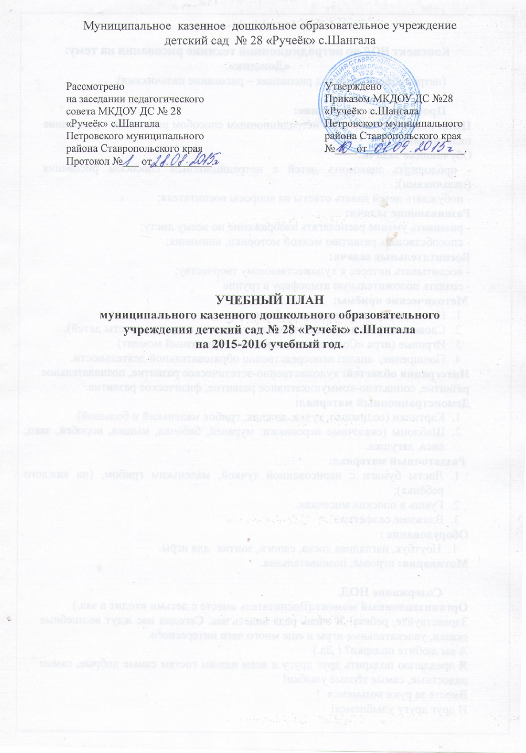

Муниципальное казенное дошкольное образовательное учреждение

детский сад № 28 «Ручеёк» с.Шангала

Утверждено:
приказ №_____от__________
заведующий МКДОУ ДС № 28
«Ручеёк» с.Шангала
______________Е.Г.Ефимова
Принято на заседании педсовета
от_________., протокол №_________

Базисный учебный план МКДОУ ДС № 28 «Ручеёк» с.Шангала
реализующего основную общеобразовательную программу дошкольного образования
Пояснительная записка

Базисный учебный план МКДОУ ДС № 28 «Ручеёк» с.Шангала , реализующего основную общеобразовательную программу дошкольного образования составлен в соответствии с:
- Федеральным законом РФ от 29.12.2012г. № 273-ФЗ «Об образовании в Российской Федерации»;
- Приказом Министерства образования и науки Российской Федерации от 30 августа 2013г.
№1014 «Об утверждении порядка организации и осуществления образовательной деятельности по основным общеобразовательным программам – образовательным программам дошкольного образования»;
- Санитарно-эпидемиологическими правилами и нормативами СанПиН 2.4.11249-03 «Санитарно-эпидемиологические требования к устройству, содержанию и организации режима работы дошкольных образовательных учреждений», утвержденными постановлением Главного государственного санитарного врача РФ от 26.03.2003 №24;
- Письмом Министерства образования Российской Федерации от 14.03.2000 № 65/23-16 «О гигиенических требованиях к максимальной нагрузке на детей дошкольного возраста в организованных формах обучения»;
- Примерной общеобразовательной программой дошкольного образования «От рождения до школы» под редакцией Н.Е. Вераксы, Т.С. Комаровой, М.А. Васильевой. 2-е издание, исправленное и дополненное.
- Письмом Министерства образования Российской Федерации от 31.05.2007 №03-1213 «О методических рекомендациях по отнесению дошкольных образовательных учреждений к определенному виду»;
- Приказом Министерства образования и науки Российской Федерации от 17.10.2013г. №1155 «Об утверждении федерального государственного образовательного стандарта дошкольного образования»;
- Письмом «Комментарии к ФГОС дошкольного образования» Министерства образования и науки Российской Федерации от 28.02.2014г. №08-249;
-Положением о лицензировании образовательной деятельности, утверждённым постановлением Правительства Российской Федерации от 31.03.2009 № 2777;
- Устава, утвержденным постановлением администрации Петровского муниципального района Ставропольского края № 347 от15.04.2013г.;
-Лицензии (серия РО № 043294 от 30.03.2012г.), выданной министерством образования Ставропольского края.
Базисный учебный план МКДОУ ДС № 28 «Ручеёк» с.Шангала реализующего основную общеобразовательную программу дошкольного образования, определяет объём учебного времени, отводимого на проведение организованной образовательной деятельности: основной и дополнительной.
Распределение организованной образовательной деятельности основано на принципах:

- соблюдение права воспитанников на дошкольное образование;
- дифференциации и вариативности, которое обеспечивает использование в педагогическом процессе модульный подход;
- соотношение между инвариантной (не менее 80% от общего нормативного времени, отводимого на освоение основной образовательной программы дошкольного образования) и вариативной (не более 20% от общего нормативного времени, отводимого на освоение основной образовательной программы дошкольного образования) частями учебного плана;
- сохранение преемственности между инвариантной (обязательной) и вариативной (модульной) частями;
- отражение специфики МКДОУ ДС № 28 «Ручеёк» с.Шангала:
а) учёт видовой принадлежности ДОУ – общеобразовательное учреждение детский сад;
б) учёт особенностей возрастной структуры – в ДОУ функционируют 4 группы:
1младшая группа (от 1,6 до 3лет) - 1 группа,
вторая младшая группа (от 3 до 4 лет) - 1группа,
среднего возраста (от 4 до 5,5 лет) - 1 группа,,
подготовительная к школе группа (от 5,6 до 7 лет) - 1 группа,
- ориентирование на реализацию социального заказа на образовательные услуги.
В структуре учебного плана выделяются обязательная часть и часть формируемая участниками образовательных отношений с учетом возрастных возможностей и индивидуальных различий (индивидуальных траекторий развития) детей.
Обязательная часть составляет не менее 60% от общего объема, отводимого на освоение основной образовательной программы дошкольного образования и предполагает комплексность подхода, обеспечивая развитие детей во всех пяти взаимодополняющих образовательных областях. Часть, формируемая участниками образовательных отношений, составляет 40% от общего объема, отводимого на освоение детьми основной общеобразовательной программы дошкольного образования.
Эта часть учебного плана, формируется участниками образовательных отношений, где представлены программы, направленные на развитие детей в одной или нескольких образовательных областях, видах деятельности или культурных практиках (парциальные программы), методики, формы организации образовательной деятельности. Используются фронтальные, студийные и кружковые формы работы во второй половине дня.
В планы включаются следующие структурные единицы, представляющие определенные направления развития и образования детей (далее – образовательные области):
- социально-коммуникативное развитие;
- познавательное развитие;
- речевое развитие;
- художественно-эстетическое развитие.
Каждая образовательная область включает в себя следующие структурные единицы:
- Образовательная область «Социально-коммуникативное развитие»: социализация, развитие общения, нравственное воспитание; ребенок в семье и сообществе, патриотическое воспитание; самообслуживание, самостоятельность, трудовое воспитание; формирование основ безопасности.
- Образовательная область «Познавательное развитие»: формирование элементарных математических представлений; развитие познавательно-исследовательской деятельности; ознакомление с предметным окружением; ознакомление с социальным миром; ознакомление с миром природы.
- Образовательная область «Художественно-эстетическое развитие»: приобщение к искусству; изобразительная деятельность; конструктивно-модельная деятельность; музыкальная деятельность.
- Образовательная область «Речевое развитие»: развитие речи; художественная литература.
- Образовательная область «Физическое развитие»: формирование начальных представлений о здоровом образе жизни; физическая культура.

Организованная образовательная деятельность в каждой возрастной группе не превышает допустимые нормы. В учебном плане предложено распределение основных видов деятельности, которое дает возможность ДОУ использовать модульный подход. Учебный план позволяет использовать принципы дифференциации и вариативности, а также обеспечивает своевременное познавательное, социальное и личностное развитие ребенка на каждом возрастном этапе жизни.
МКДОУ ДС № 28 «Ручеёк» с.Шангала работает в режиме пятидневной рабочей недели. В образовательном учреждении функционирует 4 общеобразовательных группы дневного пребывания, укомплектованных в соответствии с возрастными нормами.
Объём учебной нагрузки в течение недели соответствует санитарно-эпидемиологическими требованиями к устройству, содержанию и организации режима работы дошкольных образовательных учреждений (СанПиН 2.4.1.3049-13), а также инструктивно-методическим письмом МинОРФ от 14.03.2000 № 65/23-16.
Продолжительность учебных занятий:
в 1младшей группе - 10-15 мин,
во 2 младшей группе -15-20 мин,
в средней группе -20 мин,
в подготовительной - 25-30 мин.
Время проведения занятий и их количество (ежедневно):
в 1 младшей группе 2
во 2 младшей группе - 2
в средней группе - 2
в подготовительной - 3
В группе для детей 1 и 2 младшей группы все занятия проводятся по подгруппам в первую половину дня. В средней и старшей, подготовительной группах все занятия проводятся фронтально в первую половину дня.
Учебная нагрузка определена с учетом необходимого требования – соблюдение минимального количества занятий на изучение каждой образовательной области, которое определено в инвариативной части учебного плана, и предельно допустима нагрузка. Учебный год состоит из 30 недель с учетом каникулярного режима деятельности учреждения.
с 15 июля по 15 сентября – адаптационный период
с 1 сентября по 15 сентября – диагностический период
с 1 сентября по 25 декабря – учебный период
с 26 декабря по 10 января – новогодние каникулы
с 10 января по 15 мая – учебный период
с 16 мая по 31 мая – диагностический период
с 1 июня по 1 сентября – летние каникулы.
Реализация физического и художественного направлений занимает не менее 50% от общего времени занятий (без учета вариативной части):
в 1 младшей группе - 60%
во 2 младшей группе - 70%
в средней группе - 75%
в подготовительной группе -75%
В летний период учебные занятия не проводятся. В это время увеличивается продолжительность прогулок, а также проводятся спортивные и подвижные игры, спортивные праздники, экскурсии и др.

Учебный план МКДОУ ДС№ 28 «Ручеёк» с.Шангала
( 1 младшая группа от 1,6-3 лет)

 | Инвариантная (обязательная) часть | Количество НОД  в неделю | Количество НОД  в год
1. | Познавательное развитие (1,5)
 |  | Сенсорное развитие - 1 | 36
 |  | Ребенок и окружающий  мир -0,5 | 18
2. | Речевое развитие ( 1,5 )
 |  | Развитие речи -1 | 36
 |  | Художественная литература -0,5 | 18
3. | Художественно-эстетическое развитие (4)
 |  | Музыкальное-2 | 72
 |  | Лепка-0,5 | 18
 |  | Рисование-1 | 36
 |  | Конструирование -0,5 | 18
4. | Физическое развитие (3 )
 |  | Физкультурное-3 | 108
 | ИТОГО: | 10 занятий | 360
 | Вариативная часть (модульная)
 | ВСЕГО: | 10 занятий | 360

Учебный план МКДОУ ДС № 28 «Ручеёк» с.Шангала
( 2 младшая группа 3-4 года)

 | Инвариантная (обязательная) часть | Количество НОД  в неделю | Количество НОД  в год
1. | Познавательное развитие (1,5)
 |  | ФЭМП – 1 | 36
 |  | Ребенок и окружаю-  щий мир – 0,5 | 18
 |  | Природное окружение. Экологическое воспитание (в ходе режимных моментов)
2. | Речевое развитие ( 1,5 )
 |  | Развитие речи – 1 | 36
 |  | Художественная литература -0,5 | 18
3. | Художественно-эстетическое развитие (4)
 |  | Музыкальное-2 | 72
 |  | Лепка-0,5 | 18
 |  | Рисование- 0,5 | 18
 |  | Конструирование -0,5 | 18
 |  | Аппликация – 0,5 | 18
4. | Физическое развитие (3 )
 |  | Физкультурное-3 | 108
 | ИТОГО: | 10 занятий | 360
 | Вариативная часть (модульная)
 | ВСЕГО: | 10 занятий | 360

Учебный план МКДОУ ДС № 28 «Ручеёк» с.Шангала
( средняя группа 4 - 5,5 лет )

 | Инвариантная (обязательная) часть | Количество НОД  в неделю | Количество НОД  в год
1. | Познавательное развитие (1,5)
 |  | ФЭМП – 1 | 36
 |  | Ребенок и окружающий мир– 0,5 | 18
 |  | Природное окруже- ние. Экологическое воспитание (в ходе режимных моментов)
2. | Речевое развитие ( 1 )
 |  | Развитие речи - 1 | 36
 |  | Художественная литература (в ходе режимных моментов)
3. | Художественно-эстетическое развитие (4,5)
 |  | Музыкальное-2 | 72
 |  | Рисование- 1 | 36
 |  | Конструирование -0,5 | 18
 |  | Лепка – 0,5 | 18
 |  | Аппликация – 0,5 | 18
4. | Физическое развитие (3 )
 |  | Физкультурное-3 | 108
 | Вариативная часть (модульная)
 | Приоритетное направление ДОУ
 | Факультативные занятия
 | ИТОГО: | 10 занятий | 360
 | ВСЕГО: | 10 занятий | 360

Учебный план МКДОУ ДС № 28 «Ручеёк» с.Шангала
( подготовительная группа 5,6 -7 лет )

 | Инвариантная (обязательная) часть | Количество НОД  в неделю | Количество НОД  в год
1. | Познавательное развитие ( 3 )
 |  | РЭМП -2 | 72
 |  | Ребенок и окружающий мир – -1 | 36
 |  | Природное окруже- ние. Экологическое воспитание (в ходе режимных моментов)
2. | Речевое развитие (3)
 |  | Развитие речи - 1 | 36
 |  | Обучение грамоте -1 | 36
 |  | Художественная литература -1 | 36
3. | Художественно-эстетическое развитие (6)
 |  | Музыкальное-2 | 72
 |  | Рисование- 2 | 72
 |  | Конструирование -1 | 36
 |  | Лепка – 0,5 | 18
 |  | Аппликация – 0,5 | 18
4. | Физическое развитие (3)
 |  | Физкультурное -3 | 108
 | ИТОГО: | 15 занятий | 540
 | Вариативная часть ( модульная )
 | Приоритетное направление ДОУ
 | Факультативные занятия
 | ИТОГО: | 15 занятий | 540
 | ВСЕГО: | 15 занятий | 540

Учебный план МКДОУ ДС № 28 «Ручеёк» с.Шангала

 |  |  | Количество занятий в год
№ п/п |  | Образовательная деятельность в соответствии с направлениями развития | 1  мл | 2  мл | Сред.  гр | Подгот  гр |  | 1  мл | 2  мл | Сред.  гр | Подгот  гр
1. |  | Познавательное развитие | 1,5 | 1,5 | 1,5 | 3
Организованная образовательная деятельность
Ребенок и окружающий мир |  |  | 0,5 | 0,5 | 0,5 | 1 |  | 18 | 18 | 18 | 36
Экологическое воспитание |  |  | - | - | - | -
Формирование элементарных  математических представлений. |  |  | - | 1 | 1 | 2 |  |  | 36 | 36 | 72
Сенсорное развитие |  |  | 1 |  |  |  |  | 36
2. |  | Художественно – эстетическое развитие | 4 | 4,5 | 4,5 | 6
Организованная образовательная деятельность
Музыкальное |  |  | 2 | 2 | 2 | 2 |  | 72 | 72 | 72 | 72
Рисование |  |  | 1 | 1 | 1 | 2 |  | 36 | 36 | 36 | 72
Лепка |  |  | 0,5 | 0,5 | 0,5 | 0,5 |  | 36 | 18 | 18 | 18
Конструирование, ручной труд |  |  | 0,5 | 0,5 | 0,5 | 1 |  | 36 | 18 | 18 | 36
Аппликация |  |  | - | 0,5 | 0,5 | 0,5 |  | - | 18 | 18 | 18
Действия с дидактическим материалом |  |  | -
3. |  | Речевое развитие | 1,5 | 1 | 1 | 3
Организованная образовательная деятельность
Развитие речи (подготовка к обучению грамоте) |  |  | 1 | 0,5 | 1 | 2 |  | 36 | 18 | 36 | 72
Художественная литература |  |  | 0,5 | 0,5 |  | 1 |  | 18 | 18 |  | 36
4. | Физическое развитие |  | 3 | 3 | 3 | 3
Организованная образовательная деятельность
Физическая культура |  |  | 3 | 3 | 3 | 3 |  | 108 | 108 | 108 | 108
Формирование начальных представлений о ЗОЖ |  |  | - | - | - | - |  | - | - | - | -
5. |  | Социально-коммуникативное развитие
Организованная образовательная деятельность
Трудовое воспитание |  |  | - | - | - | - |  | - | - | - | -
Формирование основ безопасности |  |  | - | - | - | - |  | - | - | - | -
Итого: |  |  | 10 | 10 | 10 | 15 |  | 360 | 360 | 360 | 540

